

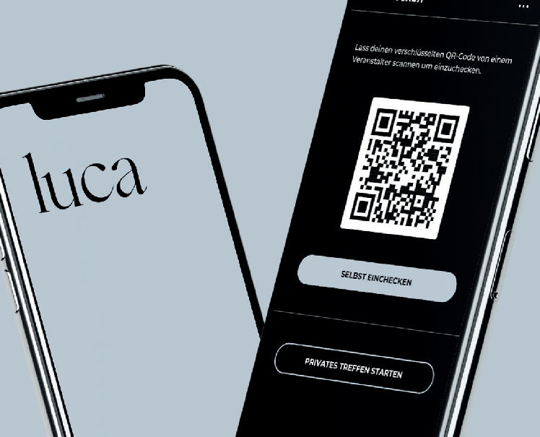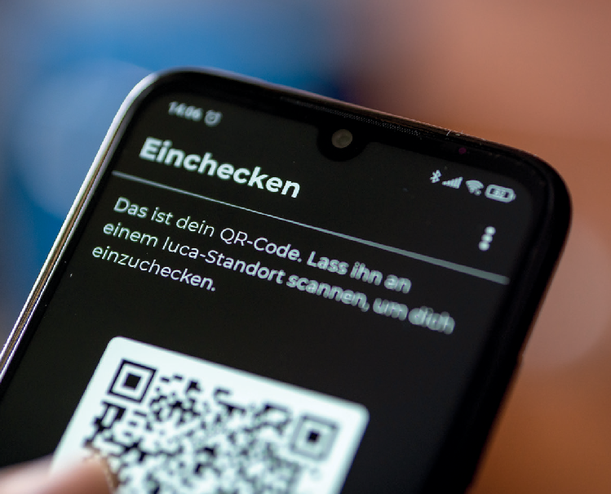

**Die Luca-App,**

**hier scannen**

**und einchecken!**

**Wir verwenden die Luca-App zur Kontaktnachverfolgung:**

* Öffnen Sie die Luca-App und scannen Sie

unseren QR-Code („Selbst Einchecken“).

* Sie werden automatisch angemeldet.
* Ihr Aufenthalt wird zur Kontaktnach- verfolgung für 30 Tage gespeichert.
* Bitte vergessen Sie nicht, sich gegebenenfalls wieder auszuchecken.

**Hier bitte Ihren eigenen QR-Code einfügen.**

**Mehr Informationen unter** [**www.ehningen.de/de/luca**](http://www.ehningen.de/de/luca)